Laboratorio 05 — Productor de eventos de facturación
Paso 1 — Completar el esqueleto
Paso 2 — Rendimiento según acks
Paso 3 — Matriz linger.ms × compresión
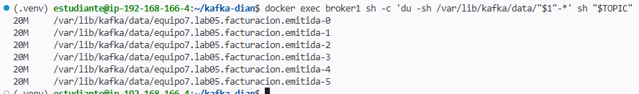
Paso 4 — Caída del líder durante el envío
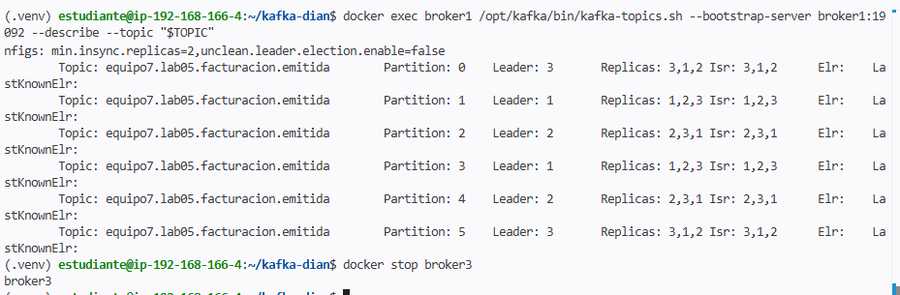
Paso 5 — Idempotencia y conteo de duplicados
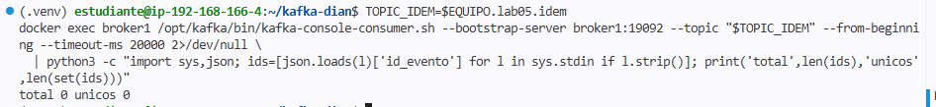

Rendimiento y Disco (Paso 2 y Paso 3):

Si el sistema no pide confirmación (acks=0), es rapidísimo pero arriesgado; si exige que todos confirmen (acks=all), se vuelve mucho más lento pero muy seguro. La compresión ayudó a ahorrar espacio en el disco duro (ocupando menos megas) sin afectar el funcionamiento.

Análisis de Ingesta

Para Facturación: Elegiría acks=all. Aunque es más lento, se aseguran las facturas.

Para Alertas: Elegiría acks=0 o acks=1, si una alerta de monitoreo se pierde, no pasa nada grave estaría mas en arriesgar esta parte.

Errores del Paso 4

Cuando se baja el líder, se detecta la falla automáticamente en segundos, y el servidor de respaldo pasa a ser el nuevo líder y continuó trabajando sin que la aplicación se rompiera.

Conteo del Paso 5

total == unicos. Esto pasa porque no importa si ya estaban si es nuevo se registra de lo contrario queda igual.

